Особенности психики и поведения подростков
Стремление подростка занять удовлетворяющее его положение в группе сверстников сопровождается повышенной конформностью к нормам поведения и ценностям референтной группы, что особенно опасно в случае приобщения к асоциальному сообществу.
Переходность психики подростка состоит в сосуществовании, одновременном присутствии в ней черт детскости и взрослости.
В подростковом возрасте нередко сохраняется склонность к поведенческим реакциям, которые обычно характерны для более младшего возраста. К ним относят следующие:
- Реакция отказа. Она
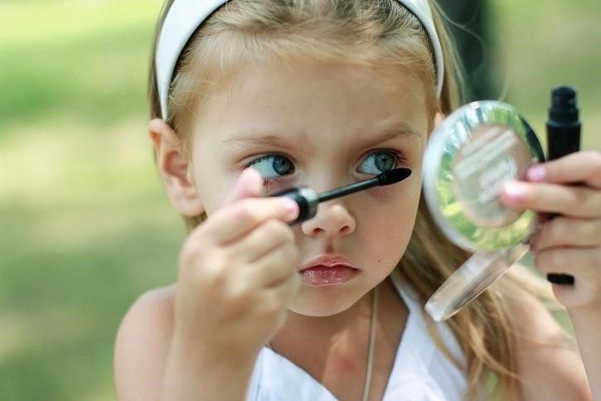
выражается в отказе от обычных форм поведения: контактов, домашних обязанностей, учебы и т. д. Причиной чаще всего бывает резкая перемена привычных условий жизни (отрыв от семьи, перемена школы), а почвой, облегчающей возникновение
таких реакций, — психическая незрелость, черты невротичности, тормозимости.
- Реакция оппозиции, протеста. Она проявляется в
противопоставлении своего поведения требуемому: в демонстративной браваде, в прогулах, побегах, кражах и даже нелепых на первый взглядпоступках, совершаемых как протестные.
- Реакция имитации. Она обычно свойственна детскому возрасту и проявляется в подражании родным и близким. У подростков объектом для подражания чаще всего становится взрослый, теми или иными качествами импонирующий его идеалам (например, подросток, мечтающий о театре, подражает в манерах любимому актеру).
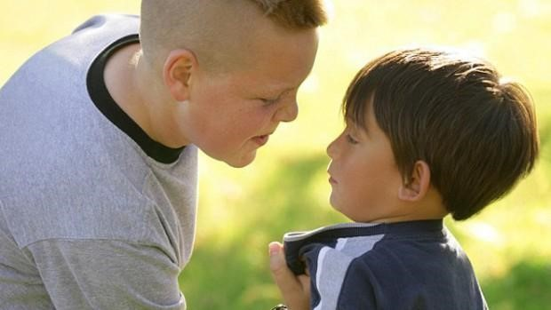
- Реакция компенсации. Она выражается в стремлении восполнить свою несостоятельность в одной области успехами в другой. Если в качестве компенсаторной реакции избраны асоциальные проявления, то возникают нарушения поведения. Так,
неуспевающий подросток может пытаться добиться авторитета у одноклассников грубыми, вызывающими выходками.
- Реакция гиперкомпенсации. Обусловлена стремлением добиться успеха именно в той области, в которой ребенок или подросток обнаруживает наибольшую несостоятельность (при физическойслабости — настойчивое стремление к спортивным достижениям, при стеснительности и ранимости — к общественной деятельностии т.д.).

Подростковые психологические реакции
Собственно подростковые психологические реакции возникают при взаимодействии с окружающей средой и нередко формируютхарактерное поведение в этот период:
- Реакция эмансипации. Она отражает стремление подросткак
самостоятельности, к освобождению изпод опеки взрослых. Принеблагоприятных средовых условиях эта реакция может лежать воснове побегов из дома или школы, аффективных вспышек, направленных на родителей, учителей, а также в основе отдельных асоциальных поступков.
- Реакция «отрицательной имитации». Она проявляется вповедении, контрастном по отношению к неблагоприятному поведению членов семьи, и отражает становлениереакции эмансипации, борьбу за независимость.
- Реакция группирования. Ею объясняется стремление к образованию спонтанных подростковых групп с определенным стилемповедения и системой внутригрупповых взаимоотношений, со своимлидером. В неблагоприятных средовых условиях,
при различного рода неполноценности нервной системы подростка склонность кэтой реакции может в значительной мере определять его поведениеи быть причиной асоциальныхпоступков.
- Реакция увлечения (хобби-реакция). Она отражает особенности внутренней структуры личности подростка. Увлечение спортом, стремление к лидерству, азартные игры, страсть к коллекционированию более характерны для подростков-мальчиков. Занятия, мотивом которых является стремление привлечь к себе внимание (участие в самодеятельности, увлечение экстравагантной одеждойи т.п.), более типичны для девочек. Интеллектуально – эстетическиеувлечения, отражающие глубокий интерес к какому-либо определенному предмету, явлению (литературе, музыке, изобразительному искусству, технике, природе и т.п.), могут наблюдаться у подростков обоих полов.
- Реакции, обусловленные формирующимся сексуальным влечением (повышенный интерес к сексуальным проблемам, ранняя половая жизнь, онанизм и т.д.).
Описанные реакции могут быть представлены как в вариантах поведения, нормальных для данного возрастного периода, так и в патологических, не только приводящих к школьной и социальной дезадаптации, но и требующих нередко лечебной коррекции.

Формированием стратегий преодоления проблем и трудностей
Важное направление психического развития в подростковом возрасте связано с формированием стратегий или способов преодоления проблем и трудностей. Часть из них складываются еще в детстве для разрешения несложных ситуаций (неудачи, ссоры) истановятся привычными. В подростковом же возрасте они трансформируются, наполняются новым «взрослым смыслом», приобретают черты самостоятельных, собственно личностных решений пристолкновении с новыми требованиями.
Среди всего многообразия способов поведения человека в трудной для него ситуации можно выделить конструктивные и неконструктивные стратегии.
Конструктивные способы решения проблем направлены на активное преобразование ситуации, на преодоление травмирующих обстоятельств, в результате чего возникает чувство роста собственных возможностей, усиление себя как субъекта собственной жизни.
Конструктивные способы:
- достижение цели собственными силами (не отступать, приложить усилия, чтобы добиться намеченного);
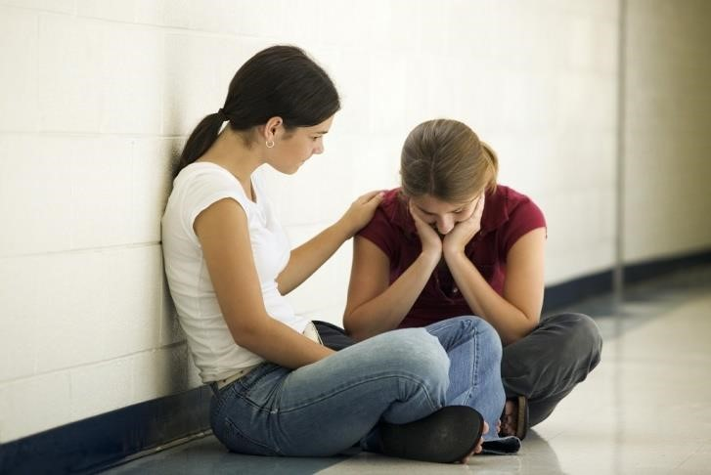
- обращение за помощью к другим людям, включенным в данную ситуацию или обладающим опытом разрешения подобных проблем («обращаюсь к родителям», «посоветовалась с подругой», «решаем вместе с теми, кого это касается», «мне помогли одноклассники», «я бы обратился к специалисту»);
- тщательное обдумывание проблемы и различных путей ее решения (поразмышлять, поговорить с собой; вести себя обдуманно; «не делать глупостей»);
- изменение своего отношения к проблемной ситуации (отнестись к происшедшему с юмором);
- изменения в себе самом, в системе собственных установок и привычных стереотипов («нужно искать причины в себе», «пытаюсь измениться сама»).
Неконструктивные стратегии поведения направлены не на причину проблемы, которая «задвигается» на дальний план, а представляют собой различные формы самоуспокоения и выхода негативной энергии, создающие иллюзию относительного благополучия.
Неконструктивные способы:
- формы психологической защиты — вплоть до вытеснения проблемы из сознания («не обращать внимания»,
«смотреть на все поверхностно», «уйти в себя и никого туда не пускать», «стараюсь избегать проблем», «я и не пытался ничего предпринимать»);
- импульсивное поведение, эмоциональные срывы, экстравагантные поступки, необъяснимые объективными причинами («на всех обижалась», «могу закатить истерику», «хлопаю дверьми», «целый день слоняюсь по улицам»);
- агрессивные реакции.

Список литературы
- Шаповаленко И.В., Возрастная психология (Психология развития и возрастная психология). — М.: Гардарики, 2005. — 349 с.
- Абрамова Г. С., Возрастная психология: Учеб. пособие для студ.
вузов. — 4-е изд., стереотип. — М.: Издательский центр «Академия», 1999.
— 672 с.

